# **Благовещение Пресвятой Богородице**

Возраст детей: 9-10 лет.

Курс: «Новый Завет», урок 5-й.

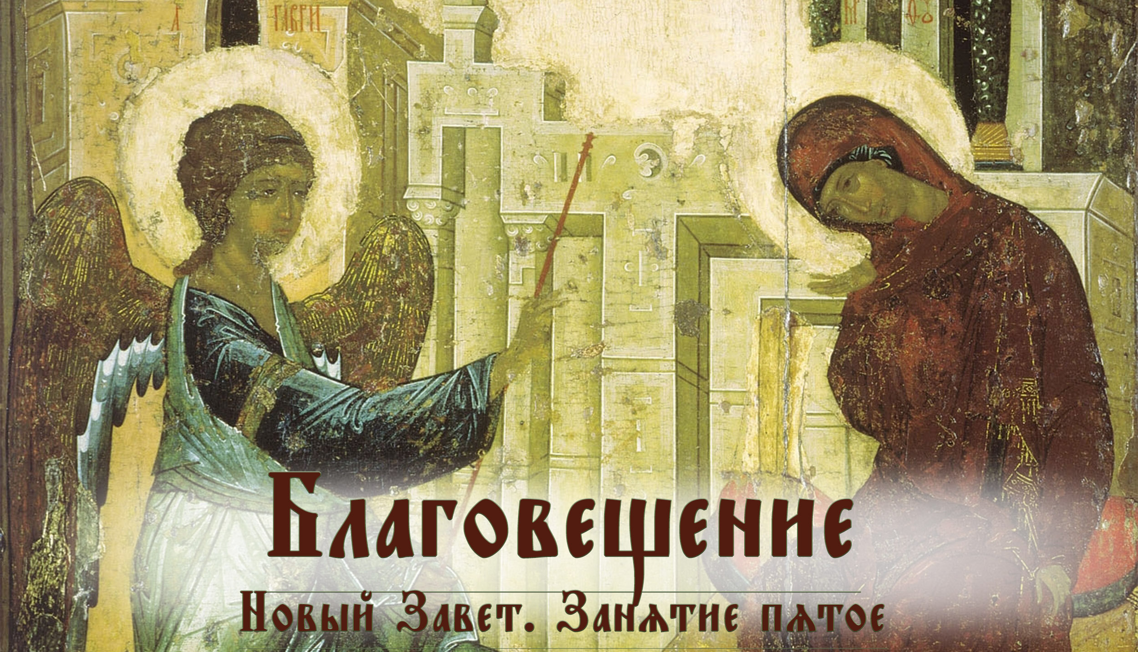

**Ход урока**

1. **Совместное чтение вслух с комментированием или устное объяснение учителя по содержанию текста.**
2. **Чтение отрывка из Евангелия**

Если учащиеся могут читать по-церковнославянски, они читают сами по нескольку предложений, стараясь соблюдать правила чтения. Если не умеют, им вслух читает учитель.

По ходу чтения все вместе разбирают прочитанное, подбирают разъяснения для незнакомых слов (часть из них подчеркнуты в тексте), записывают наиболее удачный эквивалент из современного русского языка в словарик.

Обращаем внимание на то, что слова даны в той форме (определенное время, род, число, падеж и т.п.), что и в тексте, а не так, как обычно в словарях. И перевод мы записываем, ставя слово в ту же форму.

Варианты (шрифт Orthodox_tt Ucs8 Tight):

и3дёже там, где (здесь более уместно: тогда, когда)

ю4жика родственница

непл0ды неплодная, бездетная

гл7ъ слово

nбрёте нашла (здесь: сподобилась благодати)

1. **Выполнение Творческой работы** (см. Приложение)

Вместе с преподавателем ребята рассматривают икону Благовещения и вписывают в пустые прямоугольники основные сведения о том, что изображено на иконе.

1. Архангел Гавриил. Его поднятая рука обозначает, что он обращается к Богородице с приветствием.
2. Храм символизирует небесный Иеросалим.
3. Дух Святой сходит на Деву.
4. Дом Иосифа – дом, в котором происходит событие.
5. Клубок ниток в руках Богородицы. По одному из преданий, в момент Благовещения Дева была занята рукоделием.
6. Пресвятая Дева восседает на кресле с подножием, что подчёркивает Ее величие.

Заполненный лист согнуть в три сложения и вложить или вклеить в рабочую тетрадь.

1. **Выполнение теста** самостоятельно учениками с последующей общей проверкой (задание можно оставить на следующее занятие для повторения предыдущей темы).

# **Благовещение Пресвятой Богородице**

Пресвятая Дева Мария в три года была отдана в храм, где вместе с другими отроковицами Она изучала Священное Писание, занималась рукоделием, проводила время в посте и молитве. По Преданию, когда Она постилась, ангел Божий питал Её, подавая просфиру. Иоаким и Анна, родители Марии, вскоре отошли к Богу.

По законам того времени девушка могла жить при храме до 14 лет. По достижении 14 лет она должна была выйти замуж. Однако Мария, живя в чистоте и служа Богу, дала обещание — посвятить Господу всю Свою жизнь и всегда оставаться Девой. Узнав, что Она дала обет Богу, первосвященник и священники смутились. С одной стороны, они не могли заставить Ее нарушить обет. С другой — оставить жить в храме тоже не могли. Тогда они обручили Ее с Её родственником — праведным восьмидесятилетним старцем Иосифом. Иосиф был плотником, у него были уже взрослые дети, жена его умерла. Ему священники доверили заботу о Марии, Которая стала жить в его доме, сохраняя девство.

Мария хорошо знала Священное Писание, читала пророчества о пришествии Христа. Пророки предсказали и место рождения Спасителя, и Его рождение от Девы, и довольно точно время Рожества. Мария знала, что время это приближается, и всей душой ждала пришествия Христа в мир.

Однажды Ей явился ангел и приветствовал Ее словами: «Радуйся, Обрадованная, Господь с Тобою». Богородица не устрашилась ангела. Как мы уже знаем, он посещал Ее еще в храме. Странным Ей показалось его приветствие, но Она ничего не сказала, только подумала: что бы оно могло значить?

Ангел сказал: «Не бойся, Мария, потому что Ты обрела благодать у Бога. Ты родишь Сына и наречешь Ему имя Исус. Он будет велик и наречется Сыном Всевышнего, и даст Ему Господь Бог престол Давыда, отца Его; и будет царствовать над домом Иакова во веки, и Царству Его не будет конца».

Мария смутилась. Она понимала, что дети рождаются в браке, а Она дала Богу обет оставаться Девой. Ангел успокоил Деву Марию. Он сказал, что обет Ее не будет нарушен — Рожество произойдет сверхъестественным образом. В подтверждение своих слов ангел поведал Марии о Елисавете, которая приходилась дальней родственницей Марии: «Вот и Елисавета, родственница твоя, уже шесть месяцев, как носит во чреве младенца, тогда как все говорили, что она неплодна».

«Я раба Господня. Да будет Мне, как ты сказал», — ответила Мария ангелу. В этот момент Дух Божий осенил Ее и во чреве Девы по плоти зародился Превечный Бог.

Эти чудесные события отмечаются Церковью в празднике Благовещения Богородицы. Благовещение — благая весть о рождении Спасителя. Праздник Благовещения — один из двунадесятых праздников. Он отмечается 7 апреля по новому стилю.

*Прочитайте Евангелие от Луки. Найдите в Евангелии слова Богородицы и слова Архангела.*

лк7 За?, G.* Въ мцcъ же шестhи, п0сланъ бhсть ѓнGлъ гавріи1лъ t~ бGа, в0 градъ галилeйскiи, є3мy же и4мz назарeтъ, къ дв7эй nбручeнэй мyжеви є3мy же и4мz їo1сифъ, t домY двdва, и3 и4мz дв7эй маріaмъ. и3 вшeдъ къ нeй ѓнGлъ, речE. рaдуйсz nбрaдованнаz, гDь съ тоб0ю, блгcвeна ты2 въ женaхъ. nнa же ви1дэвши, смути1сz n словеси2 є3го2, и3 помышлsше каково2 бyдетъ цэловaніе се6. И# речE ѓнGлъ є4й. не б0йсz маріaмъ, nбрёте бо блгdть t~ бGа. и3 се6 зaчнеши в0 чревэ, и3 роди1ши сн7а, и3 наречeши и4мz є3мY ї©ъ. сeй бyдетъ вeліи, и3 сн7ъ вhшнzго наречeтсz. и3 дaстъ є3мY гDь бGъ пrт0лъ дв7да nц7A є3го2, и3 воцRи1тсz въ домY їaковли в0 вэки, и3 цrтвію є3го2 не бyдетъ концA. Речe же маріaмъ ко ѓнGлу. кaко бyдетъ се6, и3дёже мyжа не знaю; и3 tвэщaвъ ѓнGлъ, речE є4й, д¦ъ с™hи нaйдетъ на т‰, и3 си1ла вhшнzго nсёнитъ т‰. Тёмъ же и3 раждaемое с™о, наречeтсz сн7ъ б9іи. И# се6 є3лисавeть ю4жика твоS, и3 т† зачaтъ сн7а въ стaрости своeй. и3 сjи мцcъ шестhи є4сть є4й, нарицaемэй непл0ды. ћко не и3знем0жетъ t~ бGа всsкъ гlъ. Речe же маріaмъ. се6 рабA гDнz, бyди мнЁ по гlу твоемY. и3 tи1де t неS ѓнGлъ.

**Слова1рикъ**

и3дёже __________________

ю4жика ___________________

непл0ды __________________

гл7ъ ____________________

nбрёте __________________

# **Тест по теме «Благовещение Пресвятой Богородице»**

В каком возрасте Богородица была отдана в храм?

1. С рождения
2. В 2 года
3. В 3 года
4. В 14 лет

Почему Богородица в 14 лет покинула храм?

1. Так того требовал закон
2. Потому что Она полностью прошла обучение в храме
3. Она ушла в монастырь
4. Таково было Ее желание

Кем был Иосиф, обручник Марии?

1. Переводчиком Священного Писания
2. Священником
3. Плотником
4. Учителем

О чем возвестил архангел Гавриил Деве Марии? (возможны два варианта)

1. Что в Ее чреве уже зачат Сын Божий
2. Что она родит Сына
3. Что Ее родственница Елисавета ждет ребенка
4. Что Ее Сын Исус будет распят на кресте

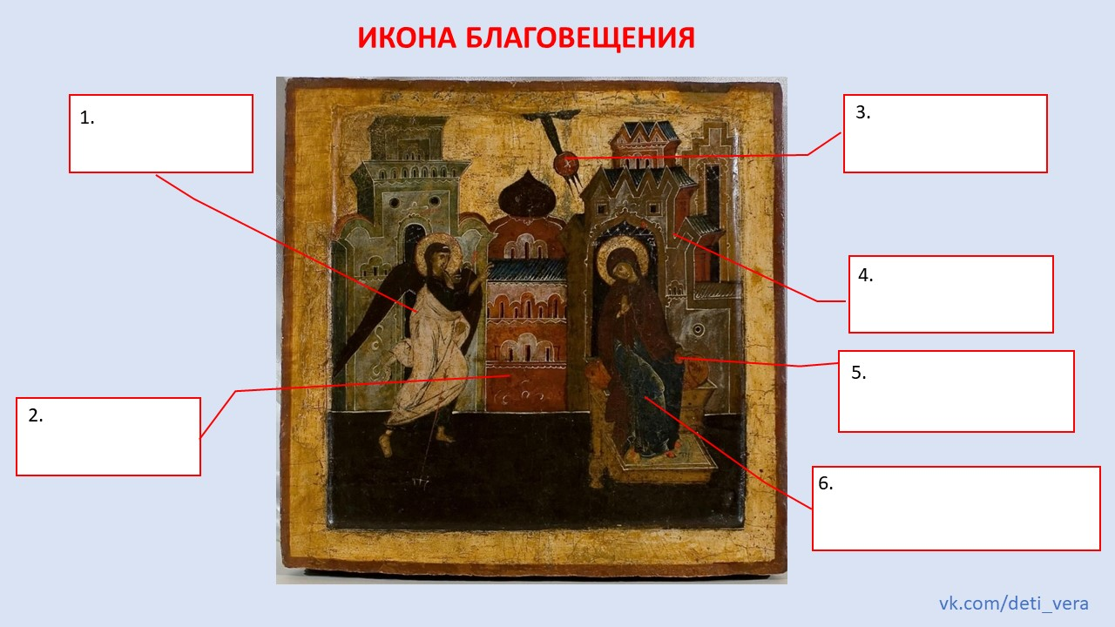

Автор урока: Анастасия Иванова.

Источник: группа «Дети и вера» <https://vk.com/deti_vera> — копилка материалов о православной вере для обучения детей дома и в общине, созданная группой преподавателей старообрядческих воскресных школ РПСЦ.

**Дорогие читатели! Присылайте на почту info@nashavera.com Ваши фотографии творческих работ по этому уроку для размещения на этой страничке!**